**COMPONENTES:**

**LAURENT ERDÖS:** VIBRÁFONO Y PERCUSIONES

**SERGIO ALBENTOSA:** ÓRGANO KEYBDUO

**DANILO ARGENTI:** BATERIA

**LAYLA MUÑOZ:** VOZ

**BREVE DESCRIPCIÓN:**

**THE VIBE CREATORS** son una banda que abarca varios estilos de música negra de sonido 60's 70's, que va del soul-jazz al funk, pasando por el rhythm and blues y el boogaloo. El resultado es un sonido elegante que combina a la perfección el Groove del hammond con el toque cool y brillante del vibráfono, a lo que se une una batería de ritmos explosivos y una poderosa voz femenina, que recupera el soul de la vieja escuela. THE VIBE CREATORS compone temas propios y versionea clásicos y rare-grooves de la era.

**BIOGRAFÍA DE LOS COMPONENTES:**

**LAURENT ERDÖS**: Vibrafonista y percusionista aparte de arreglista y compositor, nace en Francia y partiendo de su formación como multi-instrumentista se forma en Nueva York y Cuba donde estudia en profundidad la música cubana, especializándose en el latin-jazz,ha tocado con Jimmy Sabater, José Mangual Jr, Johnny “Dandy” Rodríguez, José Madera, Orlando Poleo, Nicky Marrero, y a creado entre otras las formaciones Mambomania y MamboLegacy. Fue igualmente creador y director de “ABANICO”, academia de música afrocaribeña en Paris. Entre sus influencias también se encuentran como no: Milt Jackson, Cal Tjader, Tito Puente o Bobby Hutcherson.

**SERGIO ALBENTOSA:** Organista autodidacta y compositor, comienza a estudiar armonía en los combos de sedajazz en el matadero con Francisco Blanco Latino y Arturo Serra a mediados de los 90. Durante sus primeros grupos se encuentran : Goldfingers , Dr Party and the midnight movers, Buganvilia, sowezee,Blue Groove quartet, hipsoul trio, freddo and the nitty gritty, Railes blues band y The Natural thing con quienes grabara el single El pez mosquito editado por Trouble and tea records y que se puede encontrar en el recopilatorio de Andy Smith “Lets boogaloo, vol. 2”. También ha tocado con leyendas como JJ Barnes y Betty Harris, así como con músicos Valencianos de la talla de Joan Soler, Felipe Cucciardi, Ramon Cardo, Francisco blanco latino y Miquel Casany.Entre sus influencias se encuentran Les McCann, Jack McDuff, Jimmy Smith , Gene Harris, Richard Groove Holmes y Horace Silver.

**DANILO ARGENTI:** Danilo Adriano Argenti: Baterista especializado en música negra (jazz, blues, funk) que ha acompañado a diversos artistas del género locales e internacionales. A participado activamente en diferentes jams y conciertos organizados en salas de la ciudad (Black Note, Sala El Loco, Dub Club...)Ha tocado entre otros con: Danny Boy & The Jumpers, Freddo and the nitty gritty, Blues Quater, Keith Dunn, Tonky de la Peña, Railes Blues Band, Boney M, Soul Tellers, Banda residente Teatro Pereyra(Ibiza), etc.

**LAYLA MUÑOZ:** Cantante y compositora. Aunque su verdadera pasión es la música, sus habilidades para el dibujo la hacen dirigirse hacia el mundo de las artes plásticas, en un principio. Mientras compagina sus estudios artísticos con su gran afición por la música afroamericana, conoce al organista valenciano Sergio Albentosa, mientras este ofrecía un concierto con su banda “The Natural Thing”, quien encuentra en su voz muchas posibilidades y la anima a tomar clases de canto. Al cabo de un tiempo se traslada a Valencia y comienza a estudiar técnica vocal, pasando por profesionales de la talla de Celia Mur, Miguel Manzo, Cristina Blasco, o Deborah Carter . Sus principales influencias van desde míticas cantantes y grupos de soul de los sesenta y divas del jazz y rhythm & blues y funk, tales como: Maxine Brown, Carla Thomas, Sarah Vaughah, Dakota Staton, Ruth Brown, Irene Reid, Esther Philips, Marlena Shaw, Marva Whitney, Vicki Anderson, Betty Wright etc….

**ENGLISH**

**The VIBE CREATORS** are a band that draws mainly on influences from the black music culture of the 60’s and 70’s, with a sound that ranges from soul-jazz to funk and rhythm and blues to boogaloo. Their music consists of a blend ofthe smooth groove of Hammond with the cool, brightness of the Vibraphone,resulting in an eclectic mix of rhythm, energy and powerful female vocal. The VIBE CREATORS compose and arrange their own original material as well as playing a range of classic hits of the era.

The VIBE CREATORS are.....

**LAURENT ERDOS:** Vibraphonist and percussionist, arranger and composer. Laurent was born in France *and has specialised in the study and performance of Latin-Jazz and Cuban music. He has played with (amongst others), Jimmy Sabater, Johnny ‘Dandy’ Rodriguez and Nicky Marrero and createdMambomaniawhich achieved great success during the 1990’s. He was the founder and director of ABANICO the Afro-Carrribean music academy in Paris. He counts his major influences as musicians such as Milt Jackson, Tito Puente and Cal Tjader.

**SERGIO ALBENTOSA**: Organist. Sergio is a self-taught organist who began his musical career in the mid-90’sparticipating inthe harmonic workshop of Sedajazz withArturro Serra and Francisco “Latino” Blanco. He has worked with a wide range of jazz and boogaloo bands including ‘The Natural Thing’ with whom he recorded ‘El Pez Mosquito’ released by Trouble&Tea records. He has played with music legends JJ Barnes and Betty Harris and has worked regularly with Valencian musicians Joan Soler, Felipe Cucciardi and Ramon Cardo. His influences include Les McCann, Jack McDuff , Jimmy Smith and Horace Silver.

**DANILO ARGENTI**; Drummer. Danilo Specialises in jazz, blues and funk and has worked with a wide range of local and international artists. In Valencia, he has performed in many local venues including Black Note, Sala El Loco and Dub Club and has worked internationally with Danny Boy and the Jumpers, Blues Quartet, Boney M, The Soul Tellers and many more.

**LAYLA MUÑOZ**: Vocalist. Although Layla has trained as a fine artist,her true passion is African American music. Her singing career began after meeting the organist Sergio Albentosa, while he offered a gig with his band “The Natural Thing”. He was inspired by the power and depth of her vocal range and encouraged her to take singing lessons. Layla subsequently moved to Valencia where she continued to study vocal technique working with Celia Mur, Miguel Manzo, Cristina Blanco and Deborah Carter. Her main influences are drawn from the legendary soul singers of the 60’s and the divas of jazz, R&B and funk, such as Maxine Brown, Carla Thomas, Sarah Vaughah, Dakota Staton, Ruth Brown, Irene Reid, Esther Philips, Marlena Shaw, Marva Whitney, Vicki Anderson, Betty Wright etc….

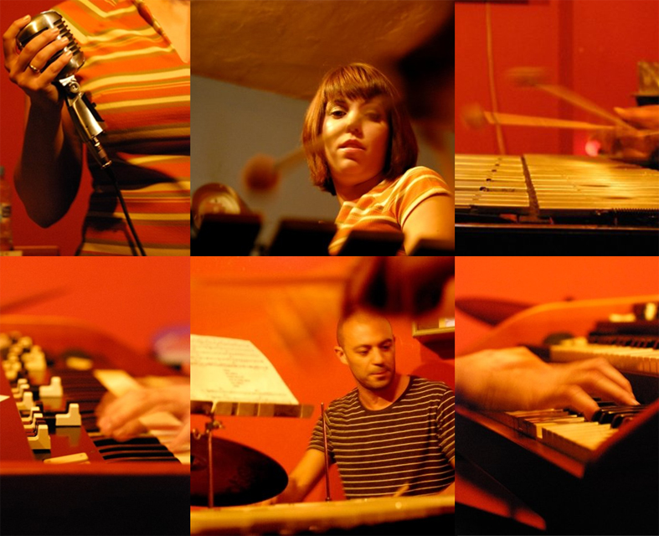

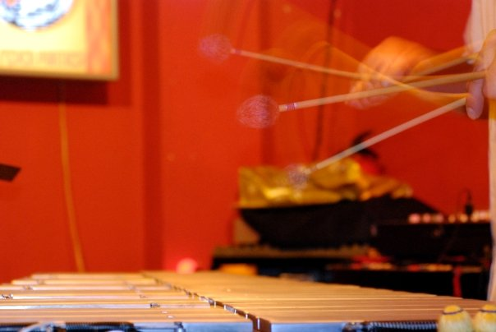

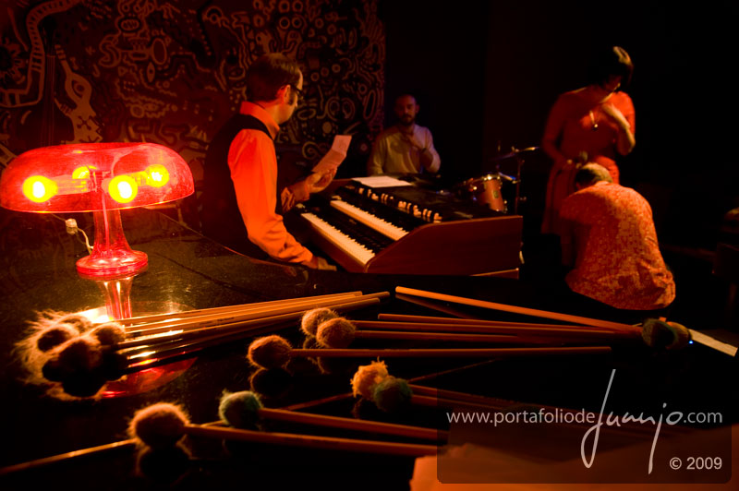

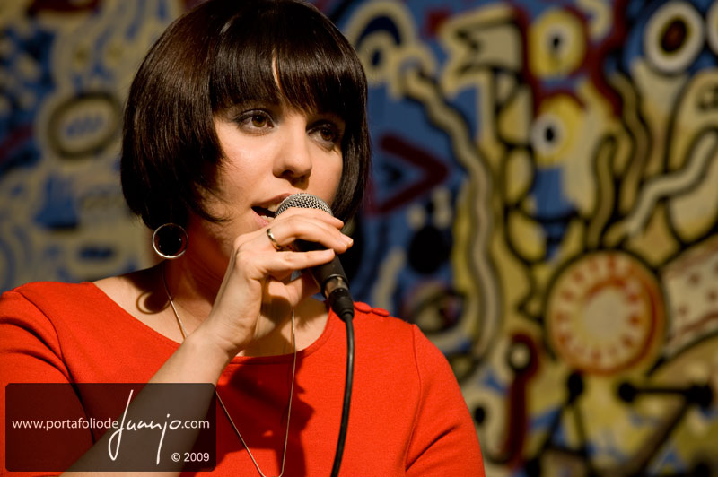

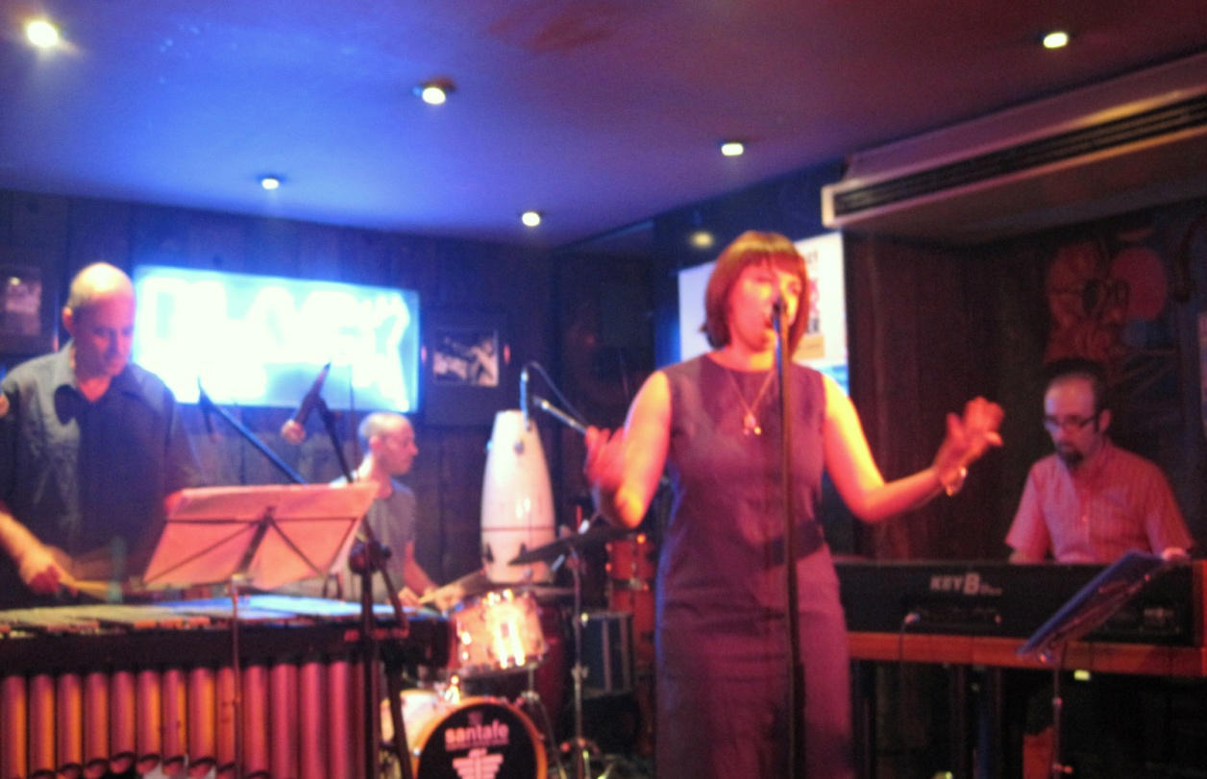

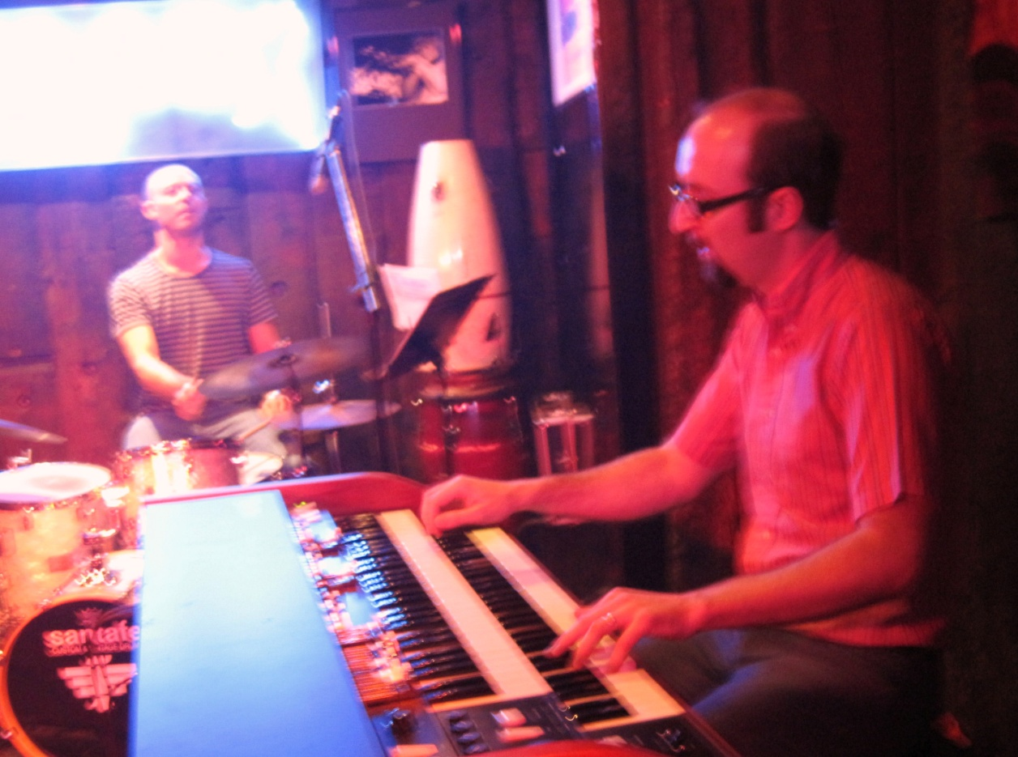

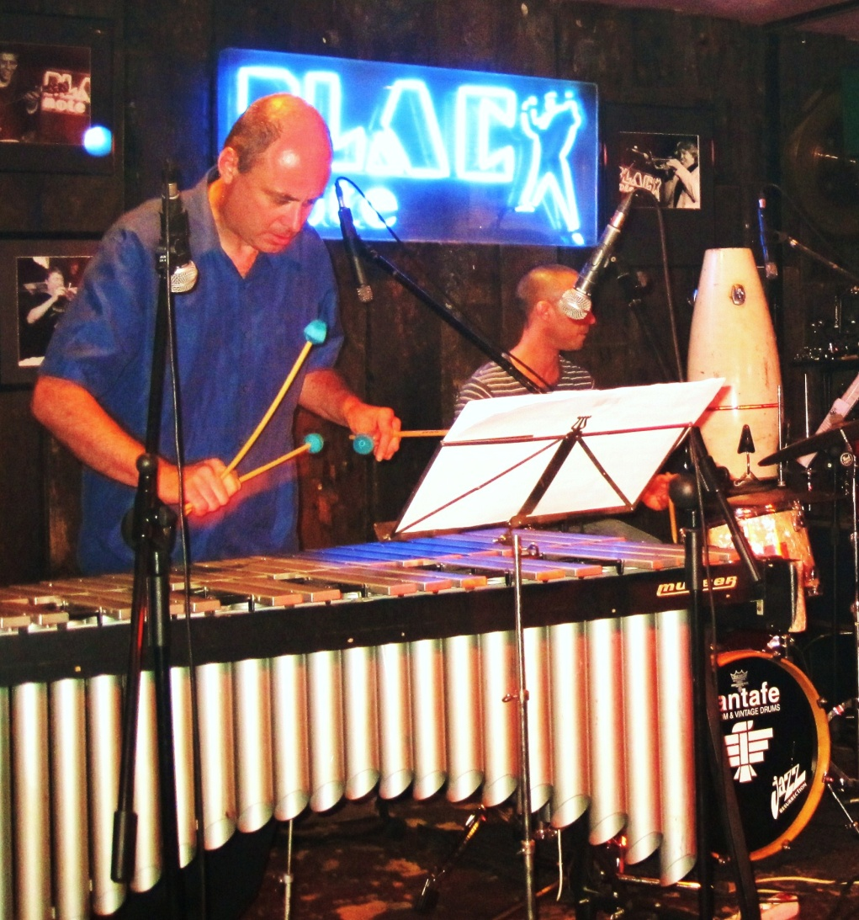

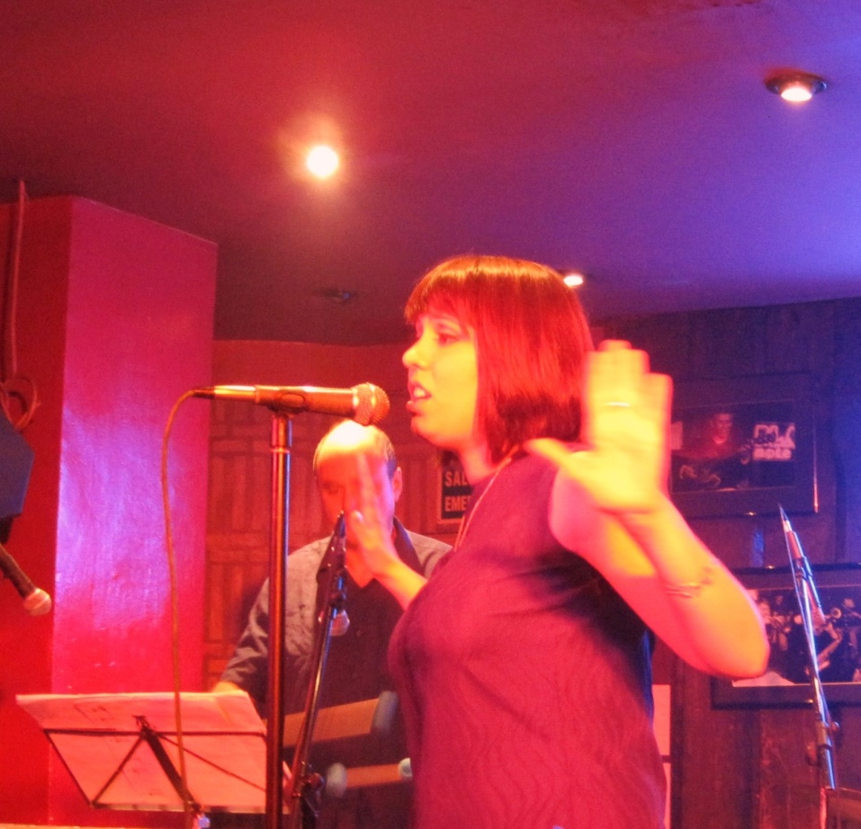

**RIDER TÉCNICO**

En la siguiente relación se detallan los equipos y sistemas de nuestra preferencia. Si no fuera posible disponer de algún modelo de los indicados, deberá ser sustituido por otro de similares características y calidad, previa consulta al grupo.

**INSTRUMENTOS DE LA BANDA:**

**BATERÍA** Compuesta por: Bombo, Caja, Charles, 1 tom

aéreo, 1 tom base, pies para Ride y 2 Crashes.

**ORGANO KEYBDUO** 2009

**VIBRÁFONO MUSSER** + **BONGOS LP**

**MICROFONÍA**:

Para la microfonía de la voz principal, se precisa micro inalámbrico Shure SM 58 Beta o similar con pie. Por otro lado se precisa de 3 micros tipo Shure SM Beta 58, o similares, para los coros de órgano, bateria y vibráfono; 2 micros SM 57 o similares para vibráfono; 3 micros Shure sm57 beta o similares para el leslie (2 stereo + 1 bass).

Para la microfonía de la batería se precisa de micros para: ambiente platos, caja y bombo.

*Nota: En caso de no disponer de leslie se dispondrá de caja de inyeccion estero para órgano con amplificador de > de 150 w y cono de 15”.

|  |  |  |  |
| --- | --- | --- | --- |
| **CANAL** | **DESTINO** | **MICROFONO** | **INSERT SALA** |
| 1 | BOMBO | SHURE B52 | COMP / GATE |
| 2 | CAJA ARRIBA | SHURE SM57 | GATE |
| 3 | CAJA ABAJO | SHURE B57A |  |
| 4 | HI HAT | SHURE SM81 |  |
| 5 | TOM 1 | SHURE B98D/S | GATE |
| 6 | TOM 2 | SHURE B98D/S | GATE |
| 7 | COROS BATERIA | SHURE SM58 |  |
| 8 | OVER HEAD IZQ. | SHURE SM81 |  |
| 9 | OVER HEAD DER. | SHURE SM81 |  |
| 10 | COROS VIBRAFONO | SHURE SM58 |  |
| 11 | VIBRAFONO 1 L | SHURE SM57 |  |
| 12 | VIBRAFONO 1 R | SHURE SM57 |  |
| 13 | HAMMOND 1L | SHURE SM57 |  |
| 14 | HAMMOND 1R | SHURE SM57 |  |
| 15 | HAMMOND BASS | SHURE SM57 |  |
| 14 | VOZ PRINCIPAL | SHURE SM58 BETA | COMPRESOR |
| 15 | COROS ORGANO | SHURE SM58 |  |
|  |  |  |  |

**TABLA DE CANALES MÍNIMOS:**

**EQUIPO DE AUDIO:**

Deberá ser proporcionado un equipo de audio estéreo, con baja distorsión armónica, capaz de entregar 115 db en la posición de la consola no mayor a 30 metros. Número de cajas de acuerdo al lugar y capacidad de este, colgado donde sea posible.

**MONITORES:**

* Mesa de 16 canales 8 envíos
* Side-Fields L y R
* 2 monitores para VOZ
* 1 monitor +Leslie 122 o, en su defecto,

Amplificador de teclado con cono de 15” para ORGANO

* 1 monitor para VIBRÁFONO
* 1 monitor para BATERÍA

**ESQUEMA DISPOSICIÓN IDONEA EN ESCENARIO**

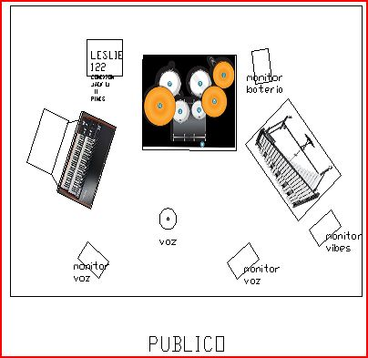

**ESCENARIO**

Mínimo 6 x 4 m. de profundidad, altura > 50 cm.

Accesos laterales libres y tomas de corriente 220 v con toma de tierra para vibráfono, guitarra y órgano

NOTA IMPORTANTE:

El piso del escenario debe ser liso, firme y totalmente nivelado, sin obstáculos sobre el mismo, que permita moverse con libertad.

# BACKSTAGE

La organización ha de proporcionar un equipo de sonido e iluminación de acuerdo con las necesidades del grupo (según rider adjunto o similar PACTADO) y una potencia de sonido e iluminación según lo exijan las características del recinto.

También es conveniente disponer de una persona de contacto para los miembros de la banda disponible en el espacio escénico, desde la llegada del grupo (aprox. 2 ½ h. Antes del concierto), así como un lugar accesible y seguro para aparcar el vehículo de los músicos junto al local del espectáculo para carga y descarga del material (no necesaria ayuda). Es necesario disponer de camerinos o lugar adecuado para cambiarse, con acceso cercano al escenario, con espejo, sillas, servicio y agua mineral.

La prueba de sonido debe tener lugar como mínimo 2 horas y media antes del concierto.

# BACK LINE

Si el evento se realizara a una distancia superior a 100 km de Valencia, existen dos posibilidades: que la banda lleve sus instrumentos, en cuyo caso la organización debe costear el transporte (alquiler de furgoneta y repostaje); o bien que la organización facilite los instrumentos. A continuación aparece la lista de los instrumentos que precisarían los músicos en caso de facilitarlos la organización del evento:

**- BATERIA:**

MARCAS:

1 Bombo de 24”

1 Tarola de 14” con stand

2 Toms de aire 10”, 12”

2 Toms de piso 14”, 16”

6 Stands para platos con boom y fieltros de sobra

1 Stand para Hit Hat

1 Banco con altura graduable

1 Alfombra obscura de 2.44 x 2.44mts

Set de platillos Paiste, Zidjan

1 Ride 20”

2 Crash 17” y 18”

1 Splash 12”

1 China 18”

1 Hi hat 14”

Todos los parches deben estar en buen estado al igual que el estado en general de la batería.

**- ÓRGANO:**

1ORGANO HAMMOND B3, C3, A100 o KEYBDUO CON PEDALIER

1 AMPLIFICADOR LESLIE 122, 147 O 760 con kit de conexión jack si no dispone de conexión 11 pines.

1 monitor con la mezcla del grupo.

**- VIFRÁFONO**

VIBRAFONO MUSSER M-46 o similar.

.

**PERSONAL TÉCNICO:**

La organización ha de disponer de personal técnico de P.A. y monitores. En caso contrario se avisará con al menos una semana de antelación.

Para cualquier duda sobre el Rider Técnico pueden ponerse en contacto con:

**Sergio Albentosa Sanchis** en el número de teléfono **615941029**, o por e-mail: [**vibecreators@hotmail.com**](mailto:vibecreators@hotmail.com)

THE VIBE CREATORS

-DOSSIER-

